电子信息学院

实验报告书

课程名：

题 目：

类 别： 【验证】

班 级：软件工程1712

学 号：171003530209

姓 名：

评语：

实验态度：认真（）一般（）差（）

实验结果：正确（）部分正确（）错（）

实验理论：掌握（）熟悉（）了解（）

操作技能：强（）一般（）差（）

实验报告：好（）一般（）差（）

成绩： 指导教师：李宇佳

批阅时间：2017年 月 日

## 1实验目的

通过xcode学习object-c基础语法

## 2.实验内容

5-3:创建视图控制器；定义初始视图

5-4:视图的实现；切换视图

## 3.实验步骤

5-3.运行结果：

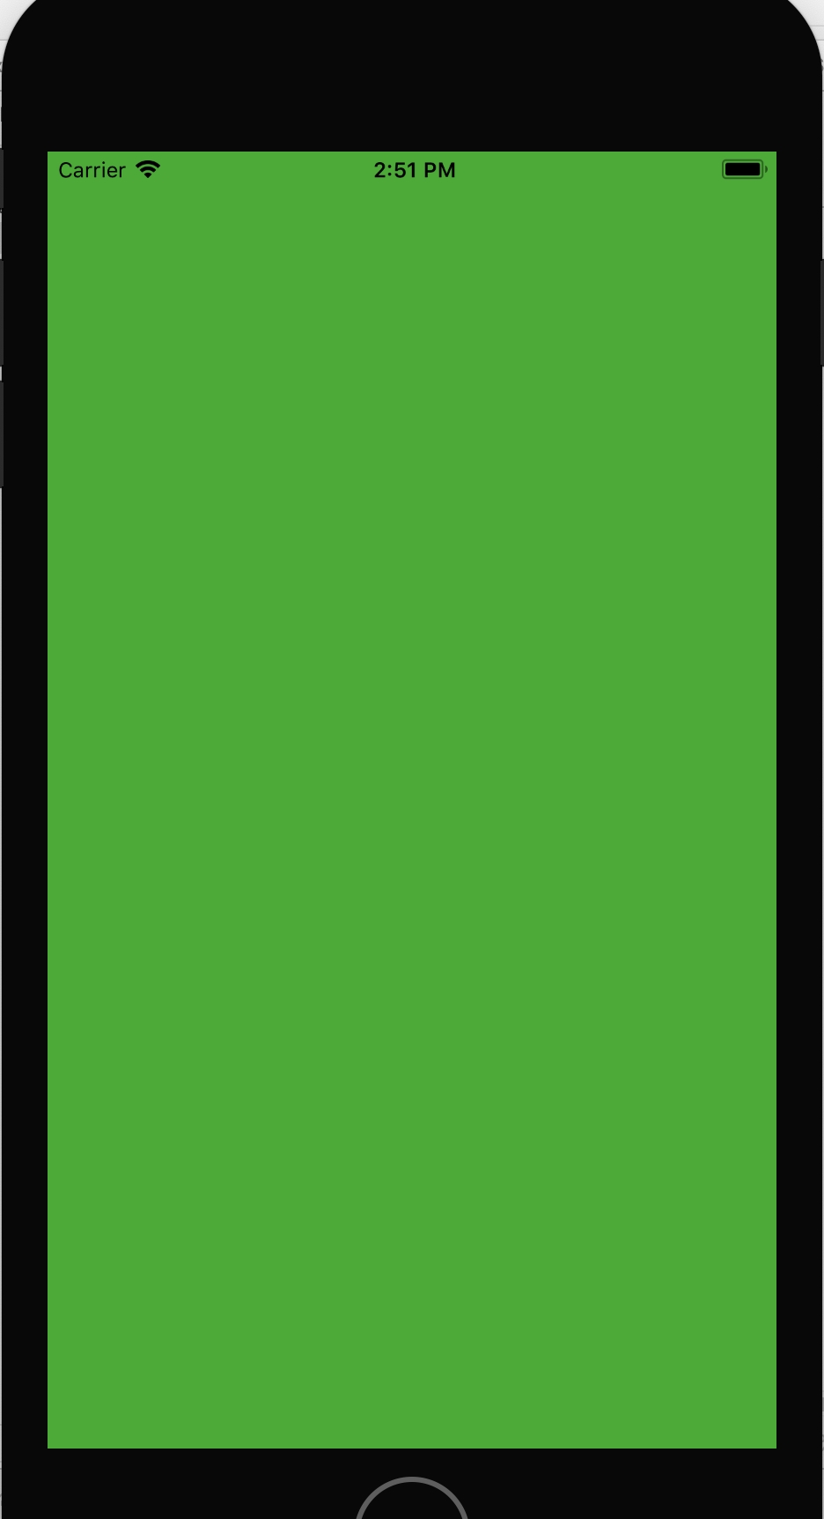

5.4．运行结果：

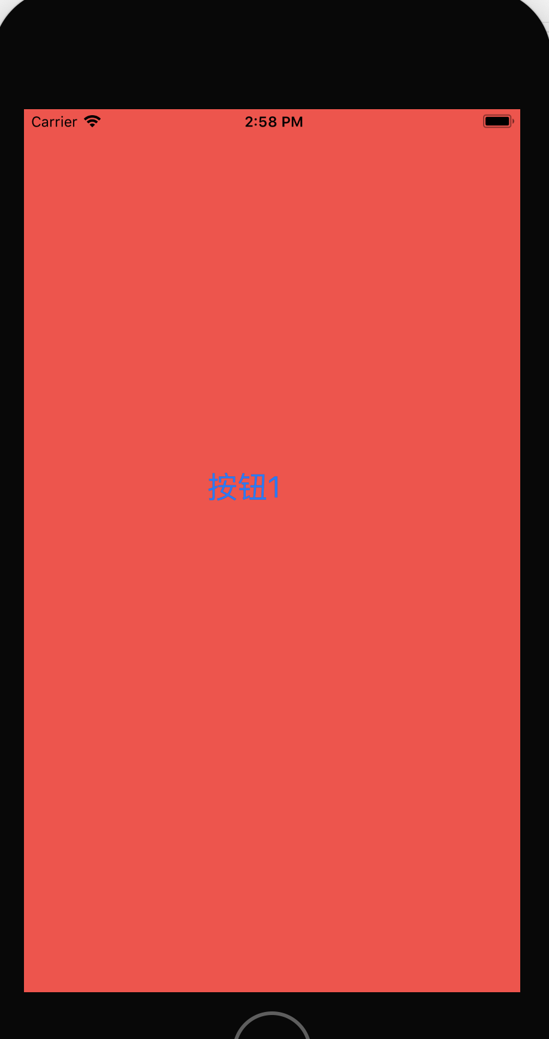

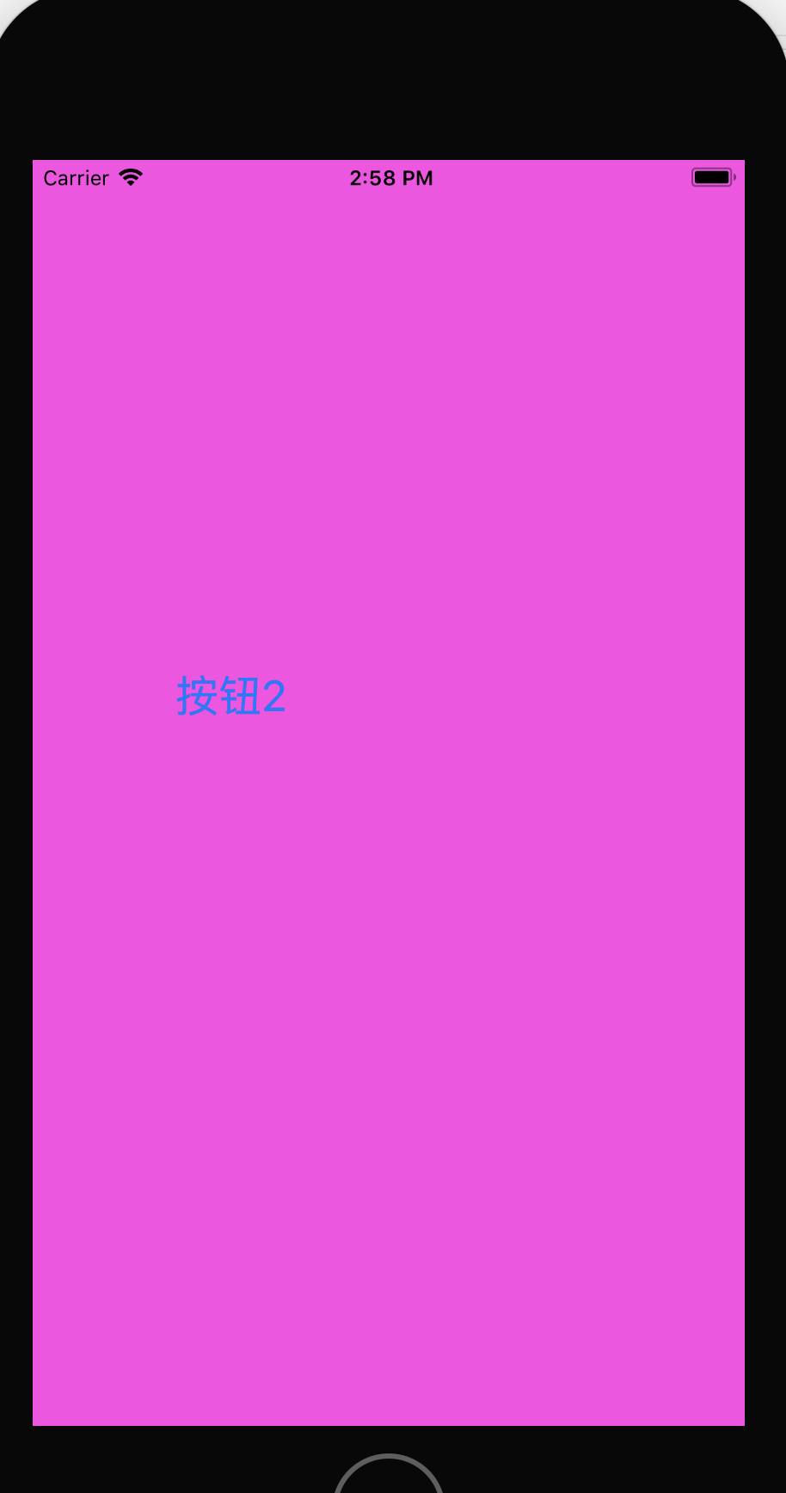

4．实验体会：通过本次实验，让我对视图的实现，切换以及如何去用xcode去创建一个视图，如何去定义一个视图有了了解。